Приложение № 1
к проекту Устава Ульдючинского сельского
муниципального образования
Республики Калмыкия,
утвержденного решением
Собрания депутатов
Ульдючинского сельского
муниципального образования
Республики Калмыкия
от 11.01.2016 г № 3
От А до Б - Приютненское районное муниципальное образование Республики Калмыкия.
От точки А, стыка границ Ульдючинского сельского муниципального образования Республики Калмыкия, Приютненского районного муниципального образования Республики Калмыкия, Воробьевского сельского муниципального образования Республики Калмыкия, граница проходит по пастбищным угодьям на юго-восток 2,4 км, пересекая железную дорогу Ставрополь - Элиста, далее на северо-восток 6,5 км до точки Б.
От Б до В - Песчаное сельское муниципальное образование Республики Калмыкия.
От точки Б, стыка границ Ульдючинского сельского муниципального образования Республики Калмыкия, Приютненского районного муниципального образования Республики Калмыкия, Песчаного сельского муниципального образования Республики Калмыкия, граница проходит по пастбищным угодьям на юг и далее юго-восток 2,2 км, пересекая автодорогу Астрахань - Невинномысск, далее по тальвегу балки Большая Мергень 4,1 км в основном юго-западном направлении, далее по тальвегу балки Малая Мергень в основном юго-восточном и далее южном направлении 5,0 км до точки В.
От В до Г - Нартинское сельское муниципальное образование Республики Калмыкия.
От точки В, стыка границ Ульдючинского сельского муниципального образования Республики Калмыкия, Песчаного сельского муниципального образования Республики Калмыкия, Нартинского сельского муниципального образования Республики Калмыкия, граница проходит на запад 1,3 км, проходя восточнее поселка Нарта, на юг 3,7 км, пересекая автодорогу Первомайский -Ульдючины, далее на северо-запад вдоль пахотного массива 5,3 км, в том же направлении по пастбищным угодьям 2,5 км, пересекая железную дорогу Ставрополь - Элиста, далее вдоль пахотного массива на запад - 2,5 км, на юго-запад - 1,3 км, северо-запад - 2,3 км до автодороги Ставрополь - Невинномысск, в том же направлении, пересекая указанную автодорогу, по пастбищным угодьям 0,7 км, вдоль пахотного массива - 2,2 км, по пастбищным угодьям на северо-восток - 0,5 км до точки Г.
От Г до А - Воробьевьевское сельское муниципальное образование Республики Калмыкия.
От точки Г, стыка границ Ульдючинского сельского муниицпального образования Республики Калмыкия, Воробьевского сельского муниципального образования Республики Калмыкия, Нартинского сельского муниципального образования Республики Калмыкия, граница проходит по руслу реки Наин-Шара в основном северо-восточном направлении 8,5 км, далее в том же направлении по пастбищным угодьям 4,5 км, проходя восточнее села Воробьевка до точки А.

Приложение № 2
к проекту Устава Ульдючинского
сельского муниципального образования
Республики Калмыкия,
утвержденного решением Собрания
депутатов Ульдючинского сельского
муниципального образования
Республики Калмыкия
от 11.02.2016 г. № 3

Схематическая карта
границ территории Ульдючинского сельского муниципального образования Республики Калмыкия

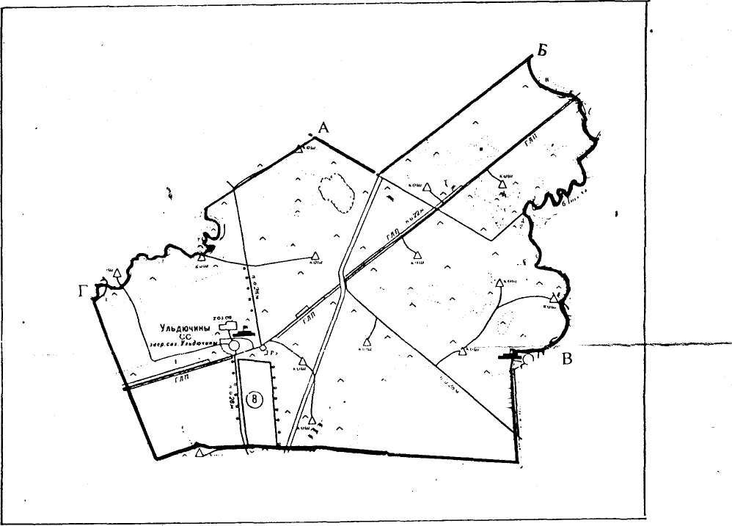

ОПИСАНИЕ СМЕЖЕСТВ:
от А до Б - Приютненское районное муниципальное образование РК
от Б до В - Песчаное сельское муниципальное образование РК
от В до Г - Нартинское сельское муниципальное образование РК
от Г до А - Воробьевское сельское муниципальное образование РК
масштаб 1: 100 000

